我们真是被吓大的？瓶装水中的微塑料
作者：calfstone
近日，一篇尚未通过peer-review的文章（PLOS One in review）刷爆朋友圈。纽约州立大学地质和环境系Sherri A.Mason教授对259瓶来自全球9个国家的瓶装水中微塑料进行了检测，93%的瓶装水中含有微塑料。中国的wahaha名列其中。普通人的反应大体是：到底咋回事呢，不要吓我哟？
1.水中的微塑料从哪里来的。
环境中塑料相当稳定，但也会经历缓慢的光氧化过程，慢慢释放出小颗粒的塑料，从microplastics微塑料到 nanoplastics纳米塑料，考虑到3亿吨塑料的全球产量 (PlasticsEurope 2015)，瓶装水中存在微塑料一点都不让人意外。
2. 水中的微塑料真不好测。
既然有担心，科学家们就想办法测一测。Gerrit Renner近期的综述表明，自从2004年Thompson提起微塑料的关注以来，2千余名研究者发表了将近 600篇相关文章 (web of science)，内容涉及环境介质多个方面。就分析方法而言，关键问题就是一个：定性（过滤/挑选出来的小颗粒是否是塑料？）。从表1的总结看，大部分微塑料检测都是肉眼观察，后来出现FTIR，Raman，甚至热解质谱的方法来解决定性的问题。Sherri A. Mason教授用的是改进版的visual方法，她们用Nile red先对塑料染色，然后在荧光显微镜下数颗粒。但实验室的环境如空气，试剂等中也会有微塑料，空白值的多少间接说明了分析方法的好坏。不单是Sherri A. Mason教授做过瓶装水，德国的Schymanski也做过，发表在water research上面，Schymanski的文章非常严谨，他同时承认即便再好的实验条件，实验室也会有空白值的存在。他的结论是一次性瓶装水测值和实验室空白没有差异。
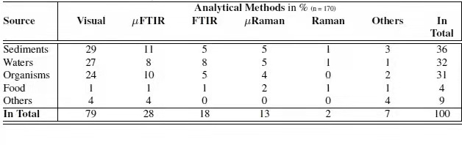
表1 现有微塑料的检测方法
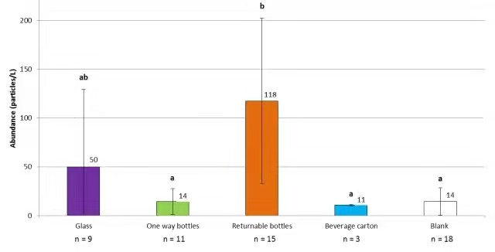
图1 Sherri A. Mason教授所测定的瓶装水微塑料含量水平
笔者也就技术问题专门跟Sherri A.Mason教授沟通过，她承认其实验室空白的水平：大塑料颗粒>100 um空白平均值 4.15 MPP/L（0-14MPP/L）, 而小塑料颗粒 23.5 MPP/L（7 MPP/L -47MPP/L），由于她并未对小塑料颗粒定性，不排除假阳性可能。所有瓶装水的测值包括wahaha 90%以上都是小颗粒，wahaha平均为66.7 MPP/L,67.1 MPP/L,156MPP/L，如果真结合IUPAC 3S/N对方法检出限评估，60MPP/L以下的计数都不准确。其定量结果极其不可靠。
3. 即便瓶装水中有这么多微塑料，那到底有多大危害。
由于目前缺乏毒理评估资料，如果我们按简单的球型100um直径，塑料密度Polypropylene (PP) 0.89–0.91，含量水平156MPP/L，推算瓶装水微塑料的质量浓度约为0.05mg/L，人一天2L水，进入人体的塑料约0.1mg，这个需要关注吗？生活饮用水氰化物的限量也才0.05mg/L。
总结，一次科学研究数据的报告并不能说明太多的问题，方法缺陷，剂量考虑以及审慎的研究比对如Schymanski，这种数据呈现真不值得关注，我们真不是吓大的。自媒体时代科学传播写手们为博取关注的翻译性科普是否是另外一种原罪。

1.Renner, G., T. C. Schmidt, and J. Schram (2018). Analytical methodologies for monitoring
micro(nano)plastics: which are fit for purpose? Environmental Science & Health, 1, 55-61.
2.Schymanski, D., C. Goldbeck, H.-U. Humpf, and P. Furst (2018). Analysis of microplastics by micro-Raman spectroscopy: Release of plastic particles from different packaging into mineral water. Water Research, 129, 154-162.
3.Sharma, S. and S. Chatterjee (2017). Microplastic pollution, a threat to marine ecosystem and human health: a short review. Environmental Science Pollution Research, 24, 21530-21547

作者简介：calfstone
郑波，四川大学华西公共卫生学院
成都市人民南路三段16号

